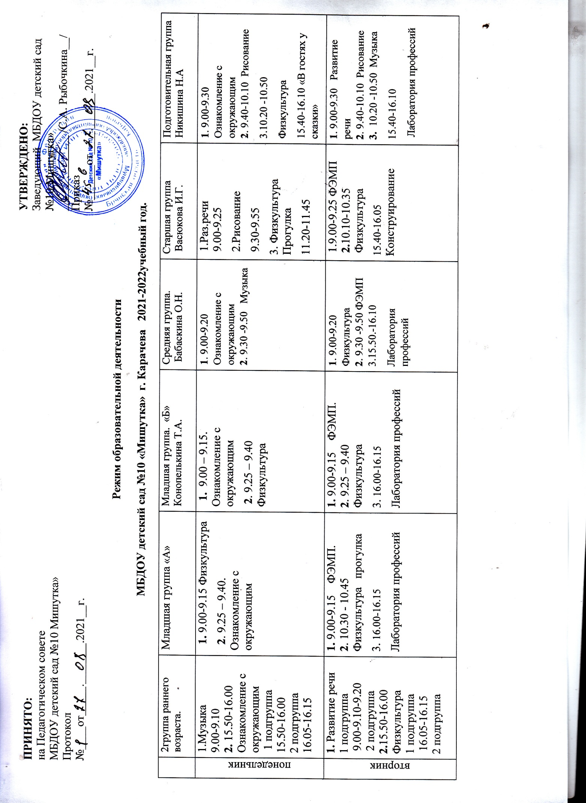
среда | 1.Рисование  1 подгруппа  9.00-9.10  2 подгруппа  2. Физкультура  1.15.50-16.00  2 подгруппа  16.05-16.15 | 1. 9.00-9.15. Развитие речи  2. 9.20-9.35 Музыка | 1. 9.00-9.15. Музыка 2. 9.25-9.40 Рисование | 1.9.00-9.20  Развитие речи  2. 9.40-10.00 музыка | 1. 9.00-9.25  Рисование 2. 10.05-10.30 Музыка | 1. 9.00-9.30 ФЭМП  2 . 9.40-10.10 Лепка /аппликация  3. 10.35 - 11.05 Музыка
четверг | 1.Развитие речи  1 подгруппа  9.00-9.10  2 подгруппа  10.15-10.25  2.Физ-ра (прогулка)  Конструирование | 1. 9.00-9.15 Лепка \аппликация  9.25 - 9.4 0 физкультура | 1. 9.00-9.15 Развитие речи  2. 10.40 - 10.55 Физкультура прогулка | 1. 9.00-9.20 Рисование 2. 11.10-11.30 Физкультура Прогулка | 1. 9.00-9.25  Развитие речи обучение грамоте/ 2. 9.35-10.00 Музыка  3. 10.10-10.35  Лепка /аппликация | 1. 9.00-9.30  ФЭМП 2 . 9.45-10.15 Физкультура  3.10.30-10.50 Конструирование
пятница | 1.Музыка  9.20-9.30  2 .Лепка  1 подгруппа  15.50-16.00  2 подгруппа  16.05-16.15 | 1. 9.00 -9.15 музыка  2.9.25-9.40 Рисование | 1. 9.00 -9.15  Лепка \аппликация  2.9.35-9.50  музыка | 9.00-9.20 Физкультура 2. 9.30-9.50. Лепка /аппликация | 1. 9.00-9.25 Ознакомление с окружающим  2.9.35-10.00 Физкультура  Лаборатория профессий | 1. 9.00-9.30 Развитие речи /обучение грамоте/  2. 11.20 -11.50 Физкультура Прогулка
 | 11 | 11 | 11 | 11 | 14 | 16

